

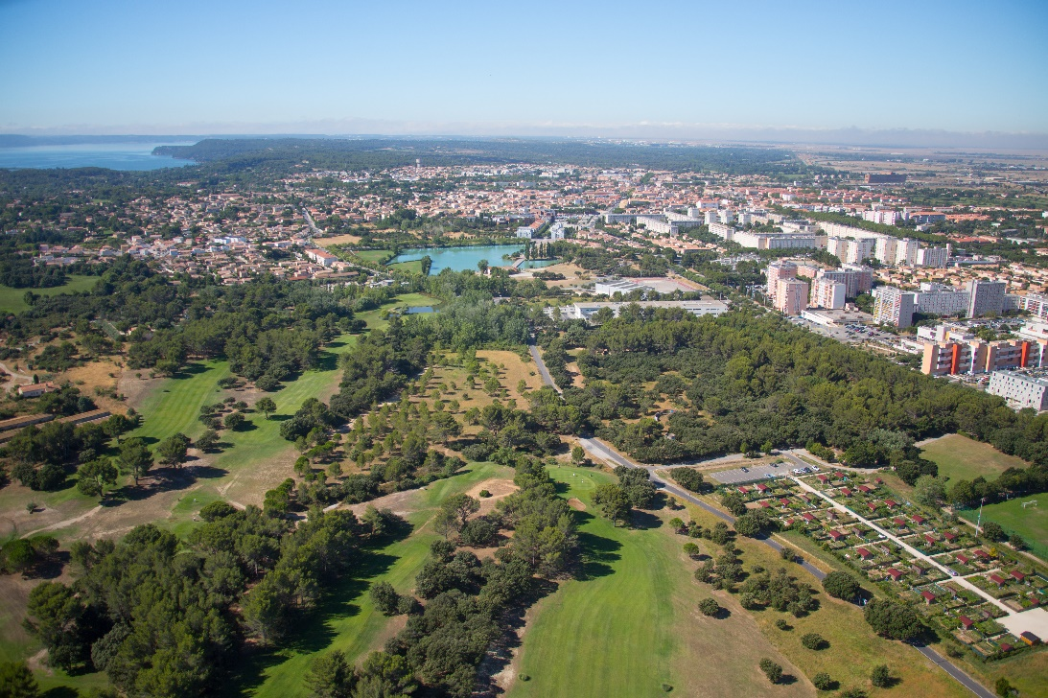

CONTRAT DE VILLE
APPEL A PROJETS 2024

COMMUNE DE MIRAMAS

Comme chaque année depuis la réforme de la Politique de la ville en 2015, la Métropole Aix-Marseille-Provence lance avec ses partenaires un nouvel Appel à projets, s’adressant aux associations, partenaires et communes conduisant des actions au bénéfice des habitants des quartiers prioritaires.
Pour faire suite à la dynamique déjà engagée, il favorisera l’émergence d’actions de fonctionnement cohérentes avec les enjeux territoriaux du Contrat de ville et le Protocole d’engagements renforcés et réciproques concernant les villes d’Istres, Miramas et Port-Saint-Louis et devra promouvoir des actions diversifiées, adaptées, à destination des habitants des quartiers prioritaires.

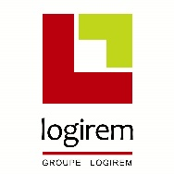
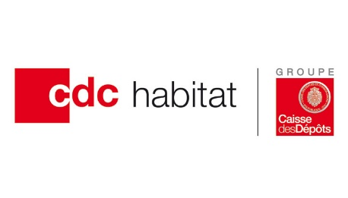

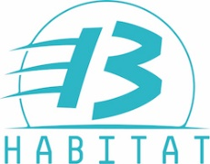

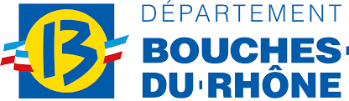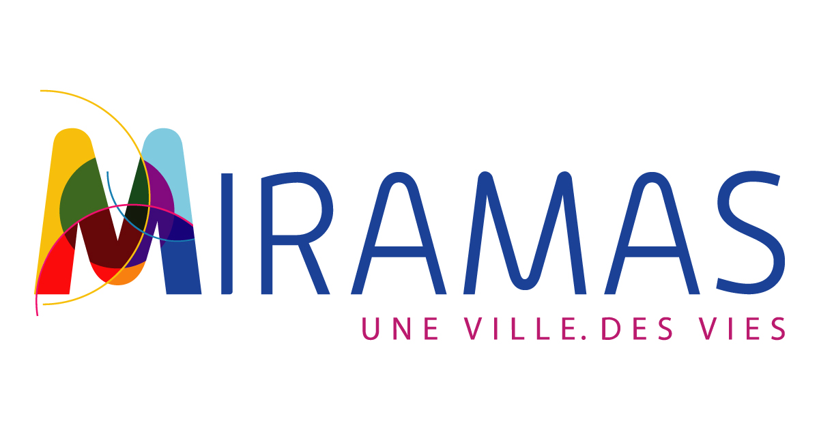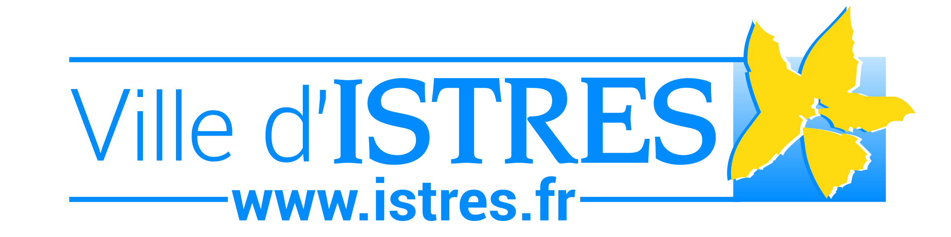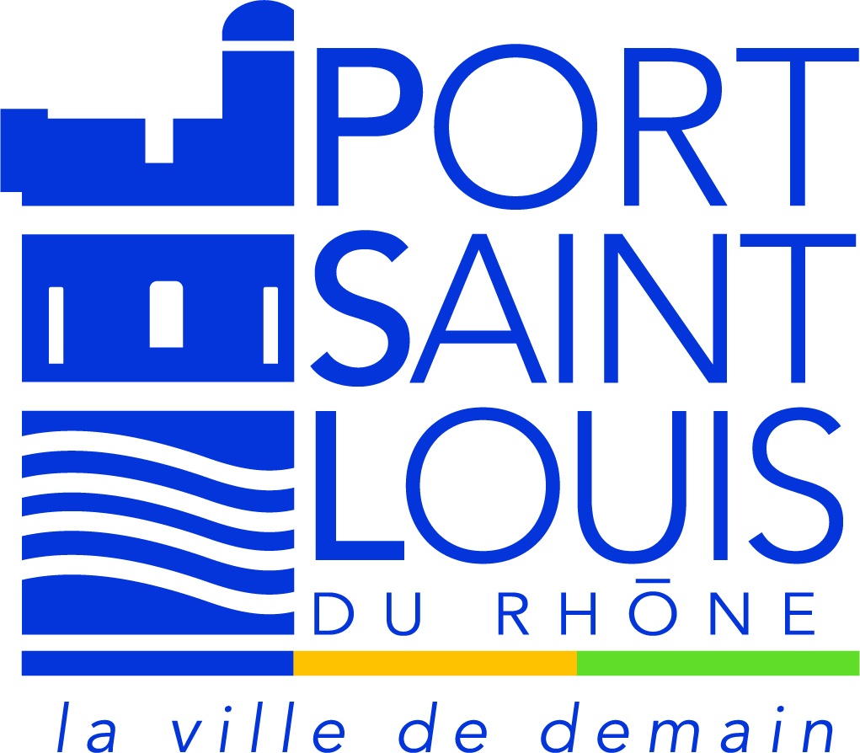
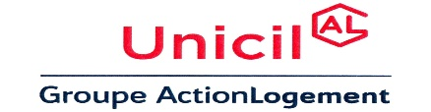

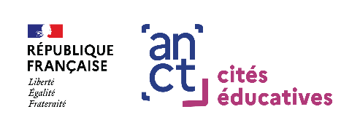

Les priorités de cet Appel à projets concernent essentiellement :

● Les actions innovantes favorisant l’emploi des jeunes et des seniors (formation, mobilité, orientation…) ;
● Les actions participant à la lutte contre toutes les formes de discriminations ;
● Les actions facilitant l’accès aux droits et notamment la réussite éducative (culture, sport…) ;
● Les actions en faveur de l’éducation à la santé et du développement des compétences psychosociales des enfants ;
● Les actions en faveur du logement des jeunes et logements d’urgence ;
● Les actions favorisant la mobilité professionnelle et géographique.

Dans une volonté de mieux articuler les différents dispositifs de la Politique de la ville, les projets présentés dans le cadre du volet « Éducation » du Contrat de ville seront instruits par une commission composée des équipes de la Politique de la ville et de la Cité éducative de Miramas.
Les "Cités éducatives" sont un label d’excellence qui visent à intensifier les prises en charges éducatives, des enfants et des jeunes, de 0 à 25 ans, avant, pendant, autour et après le cadre scolaire. L’enjeu est de pouvoir accompagner au mieux chaque parcours éducatif, depuis la petite enfance jusqu’à l’insertion professionnelle, dans tous les temps et espaces de vie.

Les axes d'intervention de la Cité éducative de Miramas sont :
- conforter le rôle de l’école ;
- promouvoir la continuité éducative ;
-ouvrir le champ des possibles (https://www.citeseducatives.fr/cite/miramas).
Si votre projet s’inscrit dans les axes et priorités de la Cité éducative, vous serez alors invité(e) à prendre contact avec la Chargée de projet opérationnel afin d’être informé(e) des modalités de dépôt et de fonctionnement :
Olivia Gauthier – o.gauthier@mairie-miramas.fr – 06 98 75 25 62.

Pour tout nouveau projet, nous vous invitons à prendre contact avec la Chargée de projet dès sa phase de conception afin notamment d’apprécier avec elle son éligibilité.

Les modalités administratives de réponse à l’Appel à projets 2024 :

L’Appel à projets 2024 est lancé à compter du 23 octobre jusqu’au 1er décembre 2023.

Pour la campagne 2024, rendez-vous sur le portail des subventions métropolitain : https://subvention.ampmetropole.fr

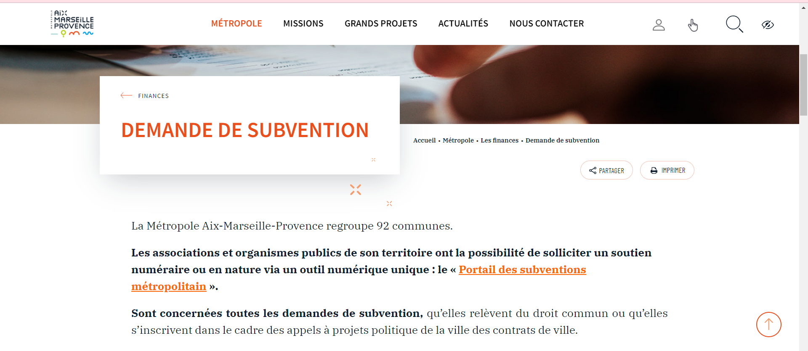

Ainsi, lors du dépôt d’une demande de subvention, vous aurez à orienter votre demande ou vos demandes entre Droit commun et Politique de la ville dès la connexion à la plateforme :
Tout dossier déposé incomplet sur le portail métropolitain des subventions ne pourra être instruit et sera rejeté. Le portail métropolitain sera clos le 1er décembre 2023, passé cette date aucune demande ne pourra être enregistrée.

Modalités d’inscription à la plateforme lors de votre première connexion :

Il convient de se connecter à l’adresse suivante : https://ampmetropole.fr/connexion/
- Création de votre identifiant ;
- Création de votre mot de passe ;
- Saisie des nom, prénom et adresse mail.

Un mail d’activation du compte vous sera alors envoyé sur cette adresse mail ; il conviendra de cliquer sur le lien joint pour activer le compte.
Vous pourrez alors déposer votre demande de subvention en vous connectant de nouveau avec vos identifiants ainsi créés.
Lors de votre premier dépôt de demande de financement, il vous sera demandé de renseigner les données propres de votre organisme (Siret, raison sociale, coordonnées…). Ces informations ne vous seront plus demandées par la suite, sauf modifications de celles-ci.
Nous attirons votre attention sur la nécessité d’utiliser le porte-documents qui vous est proposé dans l’outil. Celui-ci vous permet d’archiver vos pièces administratives (tant en Droit commun qu’en Politique de la ville).

Les coordonnées des techniciens concernés par la mise en œuvre, le suivi, l’évaluation du Contrat de ville que vous trouverez ci-après pourront vous être très utiles :

Concernant la Métropole AMP – Istres-Ouest Provence :

- Heidi LAURIE – Responsable de service insertion sociale et politique de la ville secteur Ouest - 04 86 64 86 69 - heidi.laurie@ampmetropole.fr

- Clémence VALERY– Chargée de suivi opérationnel du contrat de ville
04 42 06 93 45 - clemence.valery@ampmetropole.fr

Concernat l’Etat :

- Bruno SOLER – Délégué du Préfet pour l’Egalité des chances - 06 77 37 77 32
bruno.soler@bouches-du-rhone.gouv.fr

Concernant le Conseil Départemental des Bouches-du-Rhône :

- Zoubida MEGUENNI TANI – Chargée de territoires – 04 13 31 37 68
zoubida.meguennitani@departement13.fr

Concernant la ville de Miramas :

- Razia DHUNY – Chargée de développement – 04 90 58 79 77
pol-ville@mairie-miramas.fr - r.dhuny@mairie-miramas.fr
Place Jean-Jaurès – 13140 Miramas



